МБДОУ «Атамановский детский сад» комбинированного вида

**«Кукольный театр из крышек»**

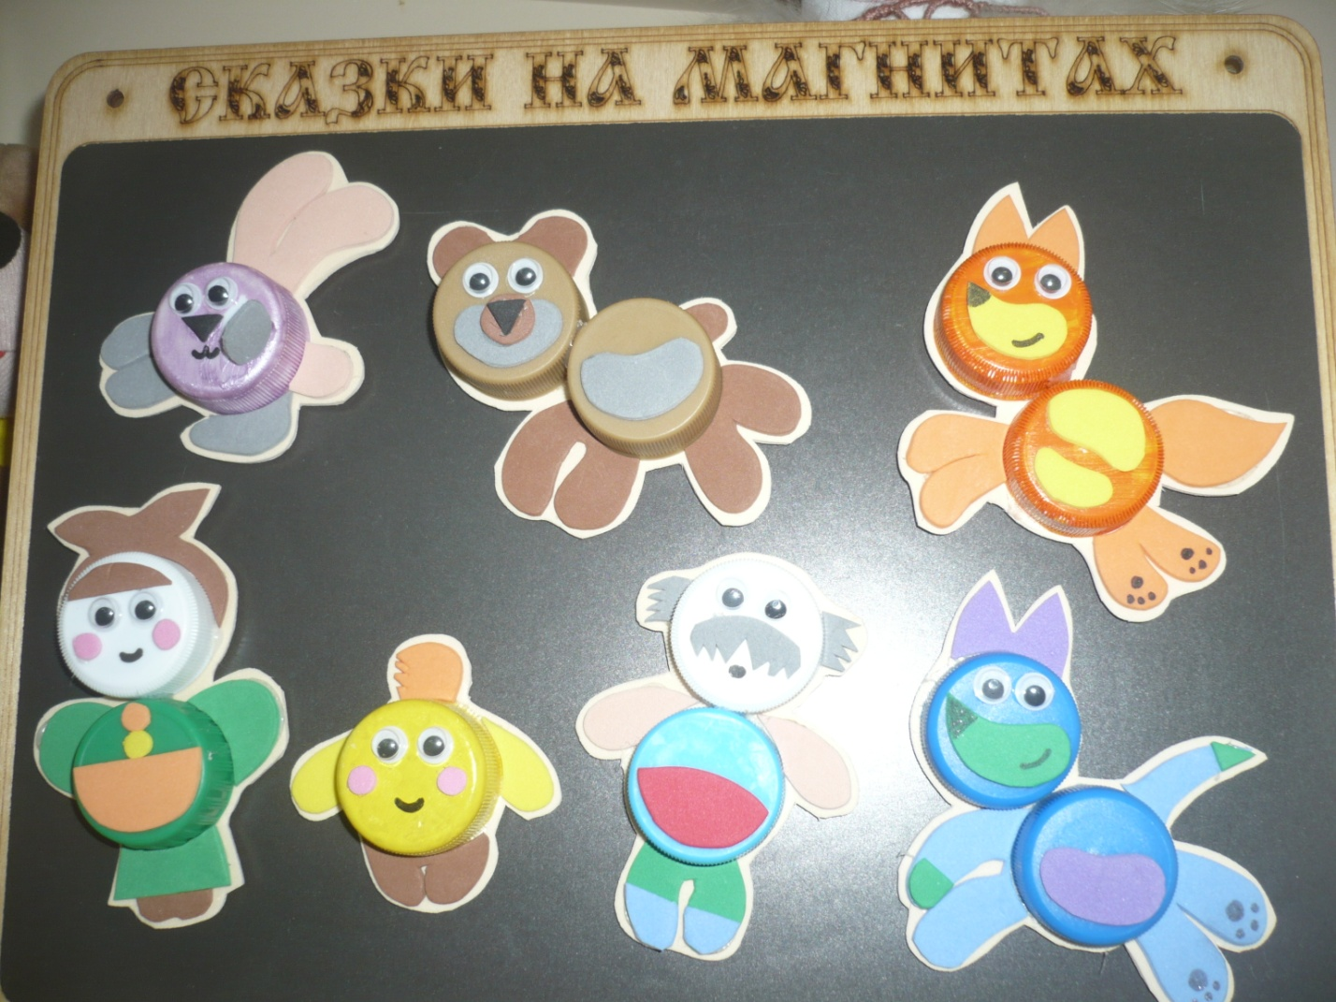

Мастер - класс

Новокузнецкий район, 2019 год

Мастер – класс: «Кукольный театр из крышек», составила А.Ю. Маркова, воспитатель.

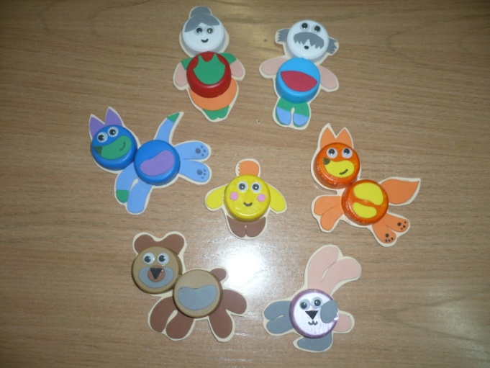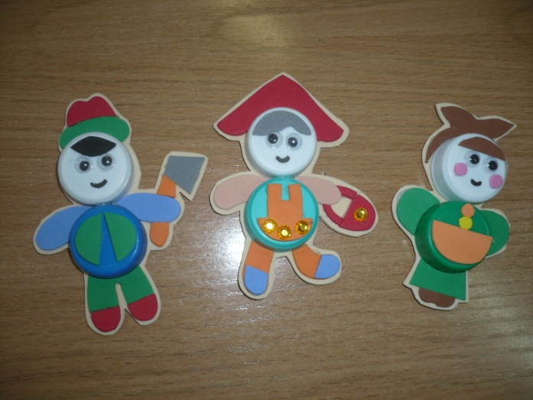 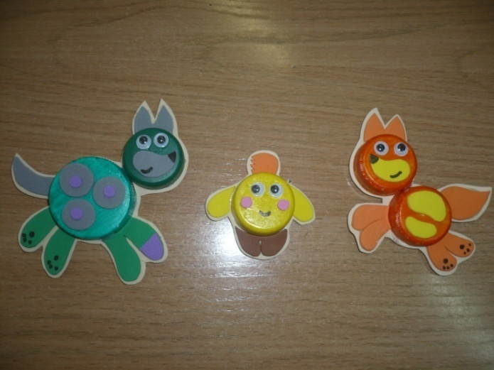

**Используемый материал:**

- пластиковые крышки;

- фоамиран разного цвета;

- шаблоны;

- клей «момент» или клей пистолет;

-ножницы;

-декоративные глаза;

-бумажные салфетки;

- акриловые краски;

- магнит.

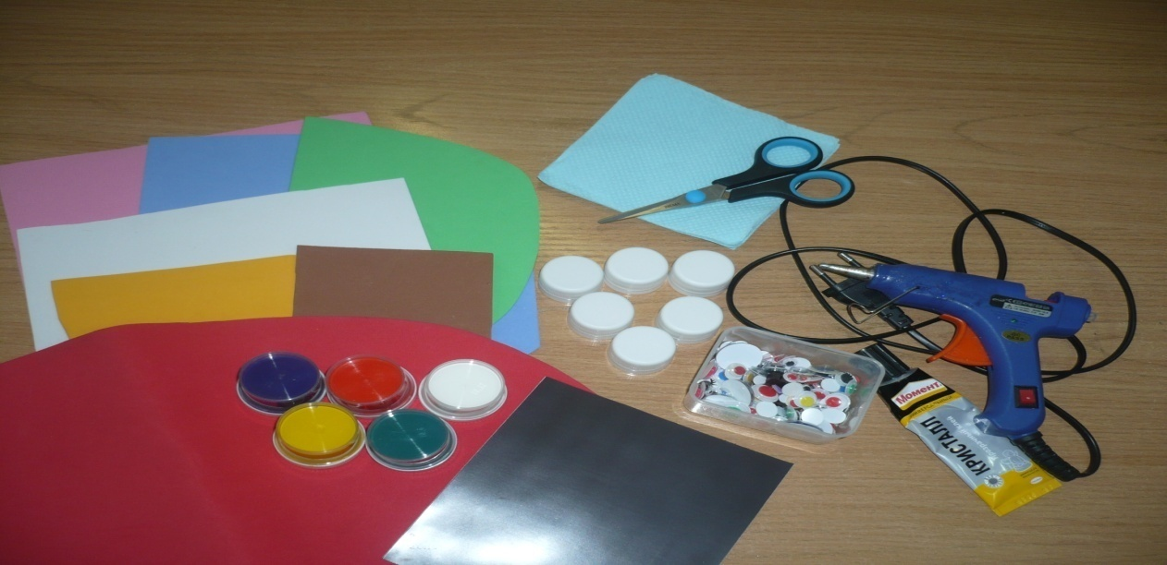

**Выполнение работы:**

1. Набьем крышку бумажной салфеткой, раскрасим акриловой краской нужного нам цвета.

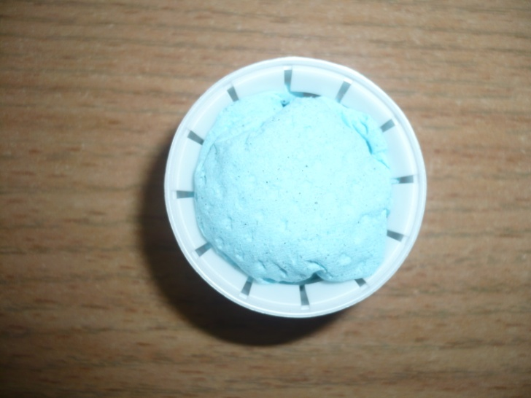 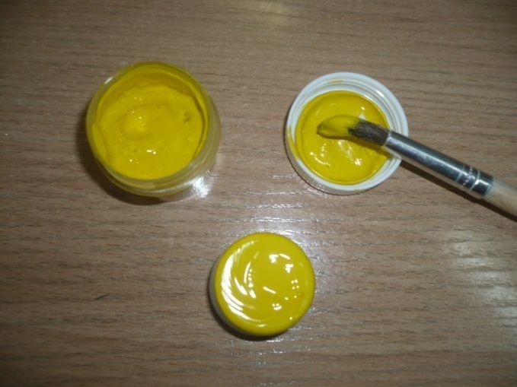

1. Вырезаем из фаомирана нужные нам детали. Приклеиваем к основе. Сказочный герой готов

